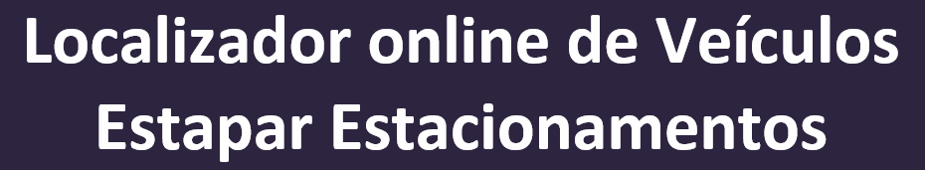

 

### Controle do IoTDoc - documentação geral do projeto

**Histórico de revisões**

|  |  |  |  |
| --- | --- | --- | --- |
| **Data** | **Autor** | **Versão** | **Resumo da atividade** |
| 17/10/2022 | Luca Giberti | 1.0 | Atualização seção 1.3.2 |
| 18/10/2022 | Luiz Francisco Granville Gonçalves | 1.1 | Atualização seção 1.3.4 e 1.4.1 |
| 18/10/2022 | Renato Machado | 1.2 | Atualização seção 1.3.5 |
| 19/10/2022 | Luca Giberti | 1.3 | Atualização seção 2.1 |
| 19/10/2022 | Renato Machado | 1.4 | Atualização seção 2.1 |
| 19/10/2022 | Renato Machado e Luísa Leite | 1.5 | Atualização seção 1.4.2 |
| 20/10/2022 | Renato Machado | 1.6 | Atualização seção 1.4.3 |
| 31/10 | Luca Giberti | 2.1 | Atualização seção 2.2 |
| 31/10 | Luca Giberti | 2.2 | Atualização seção 3.1 |
| 05/11 | Luiz Granville | 2.3 | Atualização seção 3.1 e 1.4.4 |
| 06/11 | Giovane | 2.4 | Atualização seção 3.1 |
| 17/11 | Luiz Granville | 3.1 | Atualização da seção 2.3 |





# Sumário

1. Deﬁnições Gerais 3
   1. Parceiro de Negócios (sprint 1) 3
   2. Deﬁnição do Problema e Objetivos (sprint 1) 3
      1. Problema 3
      2. Objetivos 3
   3. Análise de Negócio 4
      1. Contexto da indústria (sprint 1) 4
      2. Análise SWOT (sprint 1) 4
      3. Planejamento Geral da Solução (sprint 1) 4
      4. Value Proposition Canvas (sprint 1) 4
      5. Matriz de Riscos (sprint 1) 4
   4. Análise de Experiência do Usuário 5
      1. Personas 5
      2. Jornadas do Usuário e/ou Storyboard 5
      3. User Stories 5

1.4 4. Protótipo de interface com o usuário6

1. Arquitetura da solução 7
   1. Arquitetura versão 1 7

2 2. Arquitetura versão 28

1. 3. Arquitetura versão 39
2. Casos de uso 10
3. 1. Entradas e Saídas por Bloco 10
   1. Interações 11

Anexos 12





# Deﬁnições Gerais

* 1. **Parceiro de Negócios (sprint 1)**

Nosso parceiro de negócio é a Estapar, uma empresa criada em Curitiba no ano de 1981, e seu segmento é de estacionamento e mobilidade urbana. A empresa é líder na América Latina, devido ao seu pioneirismo no uso de ferramentas tecnológicas e com equipamentos automatizados. O banco BTG Pactual possui a maioria das ações, tornando-se o maior controlador da empresa. O objetivo geral da empresa Estapar é ter um hardware que consiga otimizar o tempo dos seus clientes, disponibilizando quanto tempo resta para que o seu carro seja entregue na recepção do estacionamento. Além disso, também deseja-se conseguir monitorar seus colaboradores em relação a sua produtividade. Deixando esses objetivos mais especíﬁcos temos:

1. Monitoramento e controle dos veículos, para os proprietários do carro e pessoas na operação poderem ver em tempo real onde o seu veículo está e quanto tempo de distância ele está até ser entregue o carro para o seu proprietário (tempo e posição no trajeto de um ponto A até o ponto B).
2. Identiﬁcação do manobrista para o monitoramento e informações de produtividade desse (quantidade e tempo de carros estacionados).
3. Em um totem, aparece a placa do carro e ao lado o tempo de espera, uma forma de deixar visível para todos como está funcionando a logística do estacionamento.
   1. **Deﬁnição do Problema e Objetivos (sprint 1)**

### Problema

O principal problema é a ausência de controle e monitoramento dos veículos, com espera demorada para chegada do veículo até o proprietário. Até o momento a empresa não tem uma maneira de mapear a localização do carro em tempo real, nem sua velocidade ou manobrista que está com cada carro. O segundo problema se relaciona com a produtividade do manobrista. A Estapar não consegue calcular com efetividade a quantidade de carros em função de um espaço de tempo que o manobrista estacionou.

### Objetivos

Na visão do grupo toda essa solução está relacionada com dados. Precisamos criar um IoT que consiga obter dados (informações) e mostrar aos indivíduos que necessitam dessa informação. Primeiro temos que mostrar de forma clara e limpa num totem para os donos dos





carros qual o tempo de chegada do seu carro até eles, para que consigam ter uma otimização do tempo. E, em segundo lugar, temos que informar a produtividade do colaborador a empresa, como por exemplo quantos carros ele estacionou em um dia e em quanto tempo.

* 1. **Análise de Negócio (sprint 1)**

### Contexto da indústria

As cinco forças de Porter foram criadas por Michael Porter no ano de 1970, essas cinco forças são os pilares de uma empresa, se algum ponto dentro disso mudar a empresa deve reavaliar o seu posicionamento em relação ao mercado. Essas cinco forças são constituídas por ameaça de novos entrantes, ameaça de novos produtos, poder de barganha dos compradores, poder de barganha dos fornecedores e rivalidade entre competidores.

#### Ameaça de novos entrantes:

O Mercado de Gestão de Estacionamento foi avaliado em USD 3.527,6 milhões em 2020, e está projetado para valer USD 6.481,55 milhões até 2026, isso mostra um mercado com alta lucratividade. Em 2019 o setor de estacionamentos movimentou cerca de R$ 15 bilhões, estima-se que no Brasil existem 3 milhões de vagas, juntando todas as empresas de estacionamento. Com o aumento de 132% da venda de automóveis segundo a Federação Nacional da Distribuição de Veículos Automotores (Fenabrave), a mobilidade urbana será um desaﬁo é uma das soluções para melhorar a circulação de pessoas é a criação de estacionamento, então com isso temos uma grande oportunidade para criação de novas empresas. Mas temos a contrapartida relacionado com a diﬁculdade de empresas novas conseguirem clientes, por se tratar de um ramo em que o objetivo principal é guardar itens de valor para as pessoas a empresa precisa ter um nome forte e transmitir conﬁança para o mercado, isso não se consegue facilmente com poucos anos de existência. Com esses dois pontos podemos dizer que a entrada de novos entrantes no mercado tem uma probabilidade média.

#### Ameaça de novos produtos:

Um substituto dos estacionamentos da Estapar é o uso dos aplicativos de transporte- como Uber, 99, Cabify - com esses aplicativos conseguimos chamar um motorista em poucos minutos e mostra o tempo que vamos levar para chegar até o destino, então caso alguém precise ir para um lugar e percebe que terá uma diﬁculdade para achar uma vaga ou estacionamento, ou o valor do estacionamento será muito alto. A pessoa pode preferir chamar um carro do aplicativo do que ir com seu próprio carro, uma outra opção é o uso do transporte público.





#### Poder de barganha dos Compradores:

O poder de barganha dos compradores é baixo, pois com uma grande quantidade de carros na rua e poucos estacionamentos com

qualidade, segurança e próximo a localidade que o cliente precisa é escasso. Segundo o Detran-SP existe um total de 29,3 milhões de veículos no estado de São Paulo, só na capital paulista tem 6 milhões de veículos, isso signiﬁca que existe um carro para cada duas pessoas que moram na capital. Esse crescimento da frota de carros implica em uma diﬁculdade cada vez maior do motorista em encontrar um local para deixar seu veículo, o que não pesa só no tempo gasto, mas também no bolso.

#### Poder de barganha dos fornecedores:

Segundo o Secovi-SP (Sindicato da Habitação) no ano de 2021, momento em que ainda acontecia a pandemia, a quantidade de lançamentos de apartamentos mais do que dobrou, foram 41.797 unidades lançadas. Com esse dado podemos perceber que o número de terrenos em São Paulo está cada vez mais escasso, o que gera uma grande demanda para pouca disponibilidade. Então o que torna o poder de barganha dos fornecedores da empresa Estapar alta, pois com poucas ofertas no mercado de terrenos para se fazer de estacionamento faz com que os fornecedores trabalhem com preços abusivos em seus terrenos.

#### Rivalidade entre competidores:

Os principais rivais da Estapar são a Indigo, da francesa Infra Park, e a Pare Bem, do Pátria Investimentos. A Pare Bem tem operações em aeroportos - como Conﬁns, em Belo Horizonte, Fortaleza e Curitiba -, hospitais e shoppings. A companhia também opera na Zona Azul em sete cidades, como Poços de Caldas (MG) e Atibaia (SP). A Indigo, segunda maior rede no Brasil, sendo o Brasil o terceiro maior mercado da Indigo no mundo - que está em 16 países com faturamento de € 860 milhões em 2016. As estratégias das empresas para se consolidarem no mercado são comprar empresas menores ou tirar clientes de suas rivais no momento de renovação de contratos.





### Análise SWOT

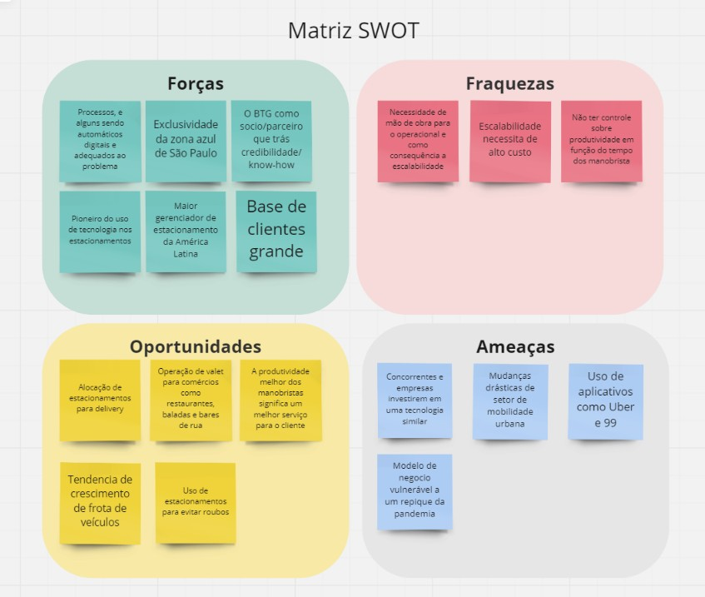

**Imagem 1: Análise SWOT**

### Planejamento Geral da Solução

#### Quais os objetivos da solução?

* + Monitoramento e controle dos veículos , para os proprietários do carro e pessoas na operação poderem ver em tempo real onde o veículo está e quanto tempo de distância ele está até ser entregue o carro para o seu proprietário ( seu tempo e posição no trajeto de um ponto A até o ponto B).
  + Identiﬁcação do manobrista para o monitoramento e informações de produtividade desse ( quantidade e tempo de carros estacionados).





#### Qual a solução proposta (visão de negócios)?

* + Para o proprietário do carro: saber o tempo de espera e a localização do carro.
  + Estapar: calcular a produtividade de seus funcionários manobristas, ou seja, ter a informação de quantos carros ele estacionou em um determinado espaço de tempo e gerar valor para o proprietário do carro.
  + Dono do estacionamento : gerar valor para o seu cliente.

#### Como a solução proposta pretende ser utilizada?

A utilização da solução proposta deverá ser utilizada da seguinte maneira, com o uso de prismas contendo um GPS no qual está conectado a uma rede wiﬁ, quando o manobrista, no qual vai ser identiﬁcado para ﬁnalidade de ver sua produtividade pegar essa prisma logo será ativado, este relacionado e com os dados do carro (placa, modelo e cor), sendo assim o manobrista irá colocar como input essas informações,quando o manobrista for trazer o carro vai ser calculado o tempo para ir do ponto A que o carro está ao ponto B onde é entregue o carro , e isso será mostrado em uma tela para o proprietário do carro ver em forma de mapa e com a informação do tempo e ao lado uma lista em ordem de tempo do menor para o menor e a forma na qual o proprietário do carro vai identiﬁcar é com informação da placa do carro na tela. Ao chegar no ponto B, o manobrista desativa o GPS e ele desaparece da tela, ﬁcando pronto para ser ativado novamente com a designação de uma nova placa.

1. Manobrista pega o prisma esse é ativado ( manobrista identiﬁcado )
2. Manobrista coloca as informações do carro no sistema ( Marca, modelo, placa e cor)
3. Ao pegar o carro estacionado o proprietário olha em uma tela o seu carro e o tempo para chegar
4. Ao entregar o carro, o manobrista tira o prisma e automaticamente sai da tela pronto para ser reativado.

#### Quais os benefícios trazidos pela solução proposta?

A Estapar vai poder ter monitoramento e controle dos veículos assim como monitoramento e informações de produtividade dos manobrista ( quantidade e tempo de carros estacionados), para os *proprietários do carro* : ver em tempo real onde o seu veículo está e quanto tempo de distância ele está desse modo diminuindo o estresse e ansiedade de espera.

#### Qual será o critério de sucesso e qual medida será utilizada para o avaliar?

As medidas de sucesso serão:

1. Igualar o tempo de espera com o tempo que o sistema está passando



1. informação efetiva de quantos carros o manobristas está estacionando e entregando em relação ao tempo de trabalho.
2. Dados coerentes e sincronizados.

### Value Proposition Canvas

O Canvas da proposta de valor serve para ajudar a criar e organizar produtos/serviços que se alinhem com o que seu cliente realmente valoriza e precisa.

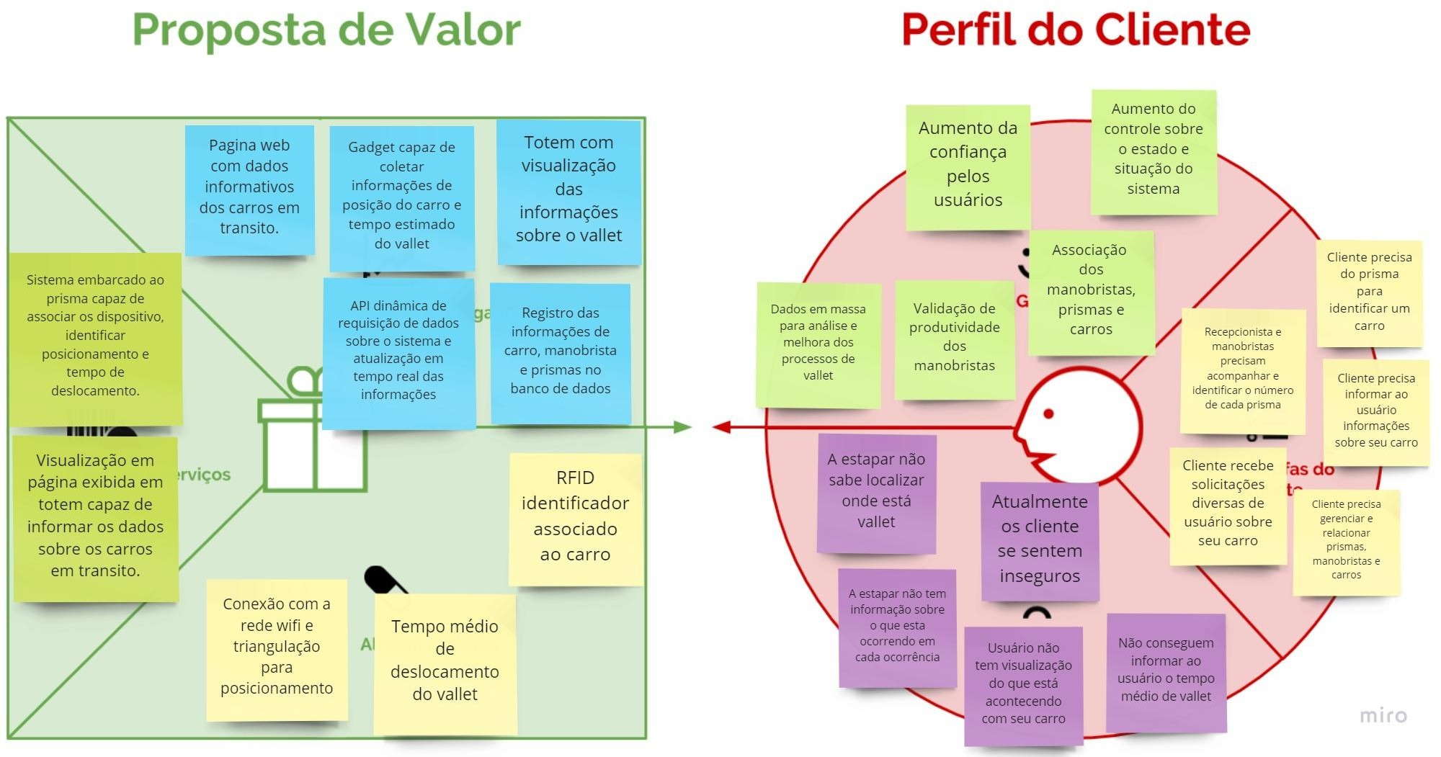

#### Tarefas do usuário:

**Imagem 2: Canvas Proposta de Valor**



* + - * Cliente precisa do prisma para identiﬁcar um carro;
      * Cliente precisa informar ao usuário informações sobre seu carro;
      * Cliente recebe solicitações diversas de usuário sobre seu carro;
      * Cliente precisa gerenciar e relacionar prismas, manobristas e carros;
      * Recepcionista e manobristas precisam acompanhar e identiﬁcar o número de cada prisma.

#### Ganhos:

* + - * Associação dos manobristas, prismas e carros;
      * Aumento do controle sobre o estado e situação do sistema;
      * Aumento da conﬁança pelos usuários;
      * Dados em massa para análise e melhora dos processos de vallet;





* + - * + Validação de produtividade dos manobristas.

#### Dores:

* + - * A estapar não sabe localizar onde está vallet;
      * Atualmente os cliente se sentem inseguros;
      * Usuário não tem visualização do que está acontecendo com seu carro;
      * Não conseguem informar ao usuário o tempo médio de vallet;
      * A estapar não tem informação sobre o que está ocorrendo em cada ocorrência.

#### Criadores de Ganhos:

* + - * Página web com dados informativos dos carros em trânsito;
      * Gadget capaz de coletar informações de posição do carro e tempo estimado do vallet;
      * Totem com visualização das informações sobre o vallet;
      * API dinâmica de requisição de dados sobre o sistema e atualização em tempo real das informações;
      * Registro das informações de carro, manobrista e prismas no banco de dados.

#### Aliviadores de Dores:

* + - * RFID identiﬁcador associado ao carro;
      * Tempo médio de deslocamento do vallet;
      * Conexão com a rede wiﬁ e triangulação para posicionamento.

#### Produtos e Serviços:

* + - * Sistema embarcado ao prisma capaz de associar os dispositivos, identiﬁcar posicionamento e tempo de deslocamento.
      * Visualização em página exibida em totem capaz de informar os dados sobre os carros em trânsito.



### Matriz de Riscos

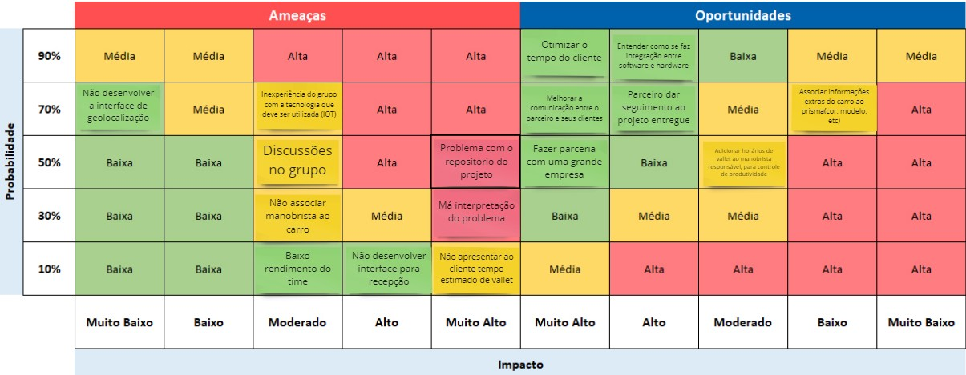

**Imagem 3: Matriz de Riscos**

* 1. **Análise de Experiência do Usuário**

**(sprints 1 e 2)**

### Personas

#### Persona 1:

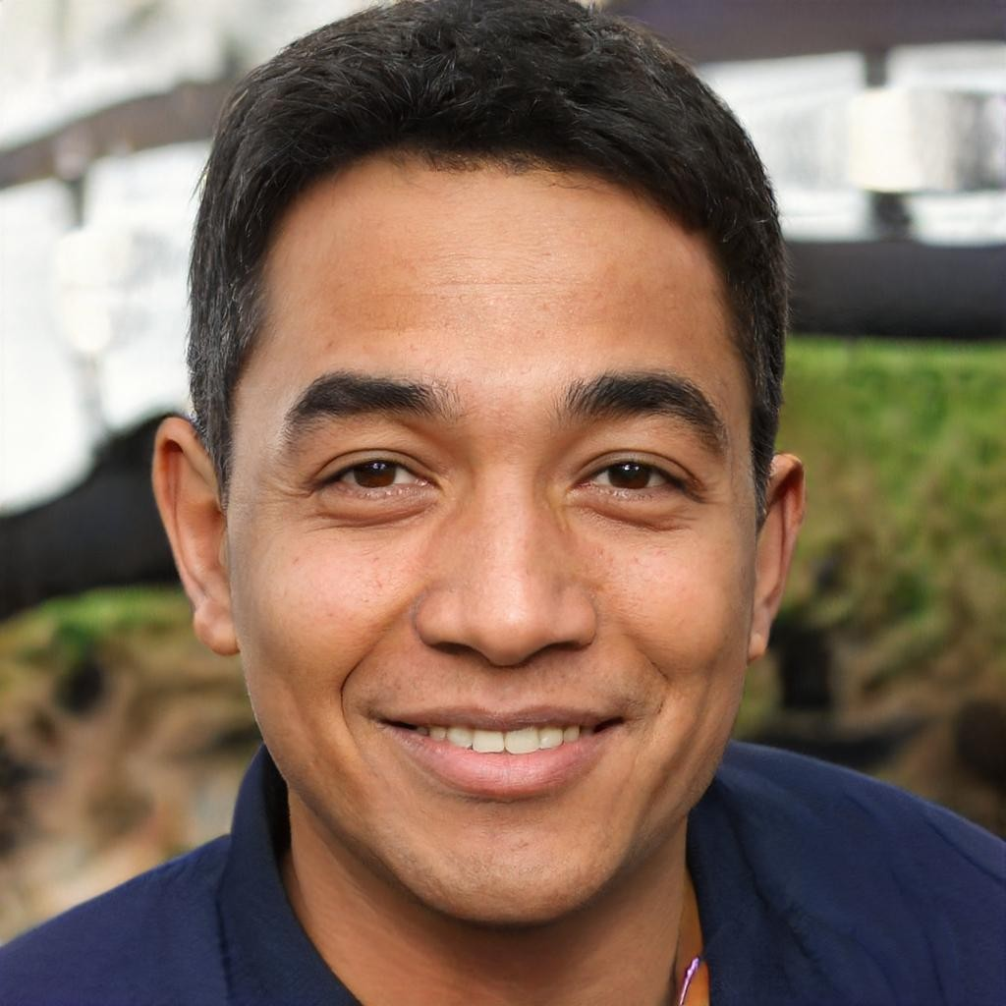

de perder tempo.”

Nome: Ricardo Ferrari. Idade: 45 anos.

Gênero: Masculino. Ocupação: CMO do Banco Pan.

Resumo que deﬁne a persona: “Meu tempo é dinheiro, por isso não gosto



#### Considerações biográﬁcas e comportamentais:

1. Nascido no Rio Grande do Norte, formado em administração;
2. Ricardo ama trabalhar no mercado ﬁnanceiro, e acredita que seu sucesso depende da agilidade das suas decisões;
3. Ricardo dá muito valor ao tempo e visita sua família mensalmente que mora no em Fortaleza;
4. Ricardo cresceu no mercado ﬁnanceiro e atualmente é CMO do Banco Pan;
5. Ama fórmula 1 e tem a meta de um dia ver todos os circuitos no mundo.





#### - Dores/motivações atuais com o problema

* 1. Diﬁcilmente a administração do vallet sabe dizer se o carro dele está ou não a caminho.
  2. Ricardo não sabe quanto tempo seu carro demora para chegar até ele, e com isso perde tempo algo que lhe frustra;
  3. Ricardo frequentemente abre reclamações com o mau uso do seu carro no estacionamento, mas nunca sabe dizer quem foi que fez o valet para ele;
  4. Ricardo precisa ser ágil no seu dia a dia em São Paulo, e seu time precisa da sua presença com constância.

#### Objetivos/necessidades especíﬁcas em relação ao problema:

1. Ricardo gostaria de algum sistema ou dispositivo que pudesse lhe informar sobre a geolocalização do seu carro;
2. Ricardo gosta de acompanhar o mercado da bolsa e não pode desviar sua atenção durante o vallet pois precisa acompanhar o serviço;
3. Ricardo sempre acredita que está sendo lesado pelo estacionamento e sente que outros carros são entregues antes do dele;
4. Ricardo precisa saber quem faz o vallet para dar um feedback para a empresa sobre sua efetividade.

#### Persona 2:

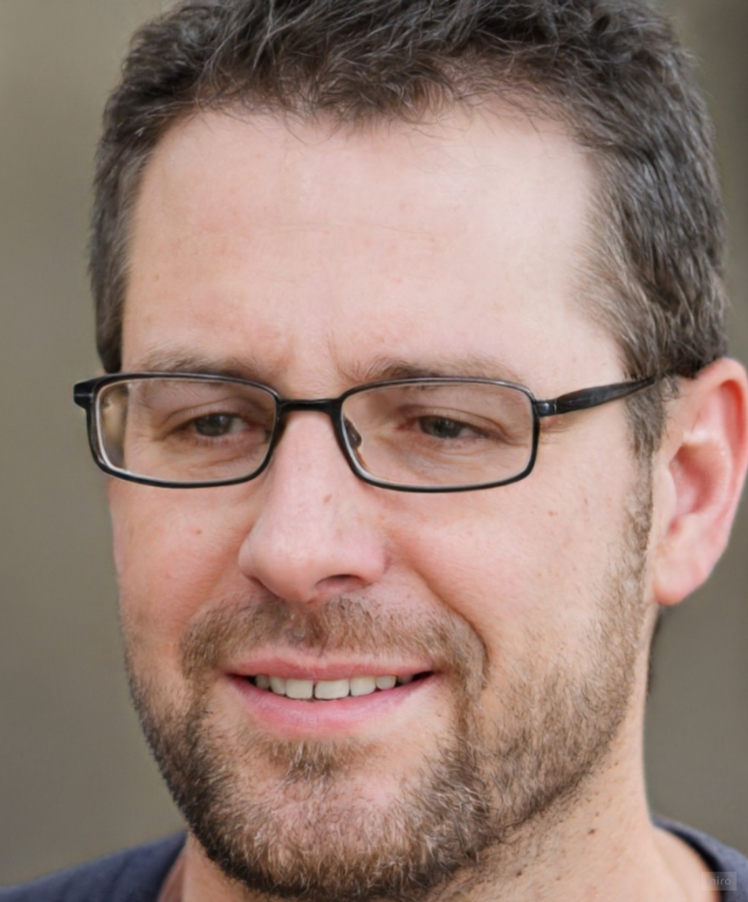Nome: João Ferreira. Idade: 40 anos.

Gênero: Masculino. Ocupação: Gestor da Estapar.

Resumo que deﬁne a persona: “Eﬁciência e produtividade são conceitos chaves, sem isso o mundo não se movimenta".

#### Considerações biográﬁcas e comportamentais:

1. Nasceu no Rio de Janeiro mas veio para São Paulo para cursar Gestão de Pessoas;
2. João é uma pessoa esforçada e dedicada em tudo que faz;
3. Uma pessoa extrovertida;
4. Uma pessoa que valoriza a eﬁciência e produtividade de seu time.

#### Dores/motivações atuais com o problema

1. Não consegue medir a produtividade de seus manobristas;
2. Não sabe dizer quão eﬁciente está sendo cada um dos manobristas em seu trabalho;
3. João não tem como solucionar o problema sem ter dados concretos;





1. João também precisa saber quem manobrou um veículo caso haja um sinistro.

#### Objetivos/necessidades especíﬁcas em relação ao problema:

1. João precisa ter dados concretos para conseguir deduzir a melhor caminho a seguir;
2. João precisa que o nome do manobrista seja identiﬁcado quando está com o carro do cliente;
3. João precisa tomar as decisões de mudança de equipe com precisão.

### Jornadas do Usuário e/ou Storyboard

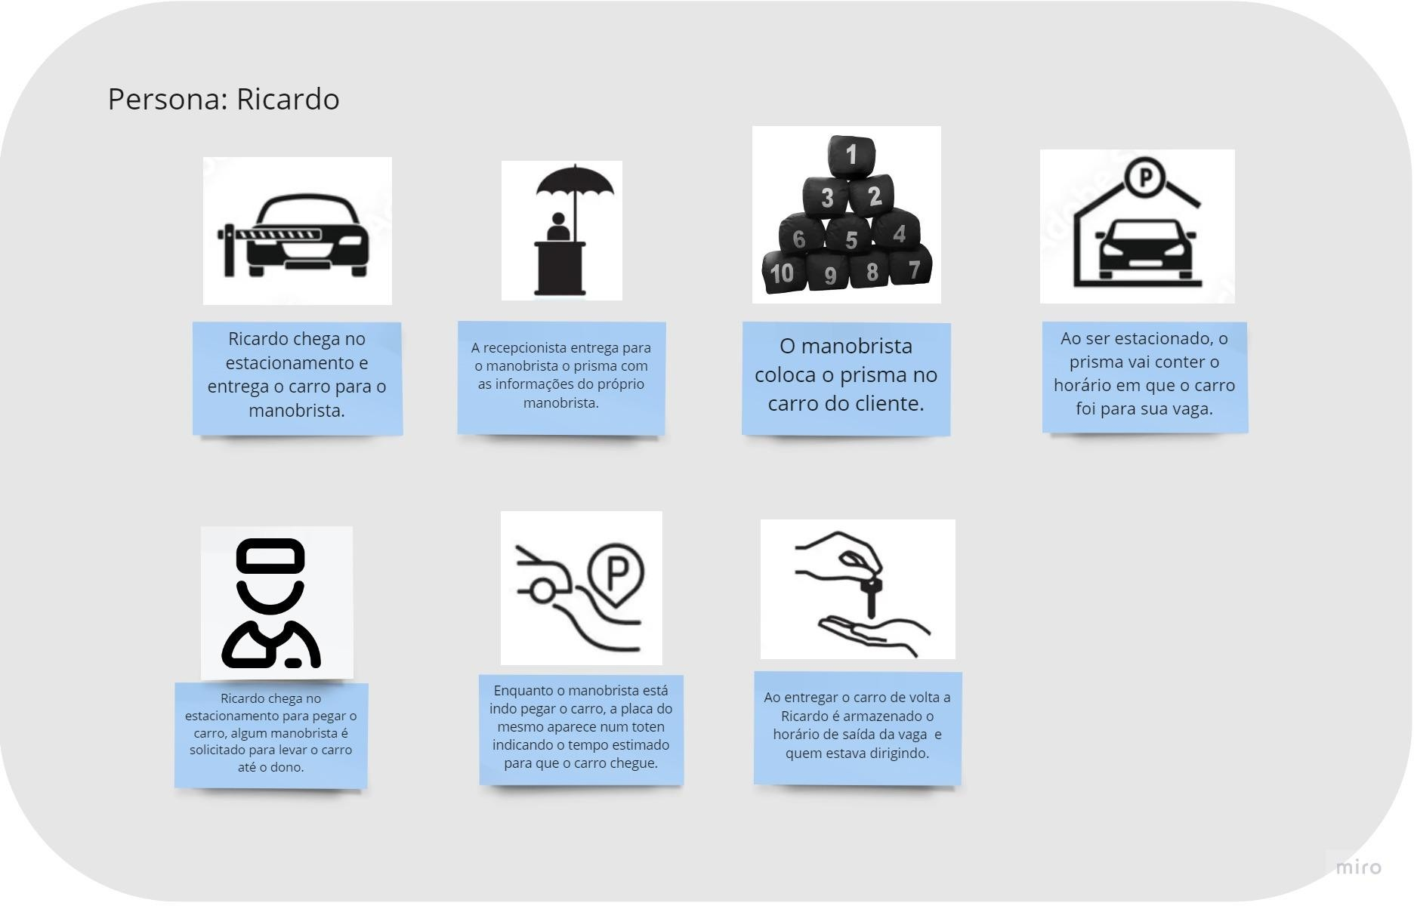

**Imagem 4: Story Board**

### User Stories

|  |  |  |  |  |
| --- | --- | --- | --- | --- |
| Número | Descrição | Tamanho | Prioridade | Statuts |
| 1 | Eu, enquanto dono do carro, quero visualizar de forma concisa e objetiva o tempo que falta para o meu carro chegar. | Grande | Máxima | Concluída |





|  |  |  |  |  |
| --- | --- | --- | --- | --- |
| 2 | Eu, enquanto gerente da estapar gostaria de conseguir visualizar os horários de vallet dos manobristas, para que  assim possa avaliar o desempenho dos mesmos. | Média | Intermediária | Concluída |
| 3 | Eu, enquanto manobrista gostaria de ter um cartão com NFC, para poder me associar ao prisma de forma rápida. | Grande | Intermediária | Concluída |
| 4 | Eu, enquanto gerente da estapar gostaria de saber qual manobrista estava com o carro do cliente, para que em caso de acidente possa saber quem responsabilizar. | Pequena | Intermediária | Concluída |
| 5 | Eu, enquanto gerente, gostaria de ter um prisma inteligente, para que possa associá-lo ao carro e aos manobristas que dirigiram o carro. | Grande | Máxima | Concluída |
| 6 | Eu, enquanto gerente estapar gostaria de poder associar ao prisma informações de cor e placa do carro, para que assim possa identificar os carros com maior detalhamento. | Pequena | Mínima | Concluída |
| 7 | Eu, enquanto recepcionista da estapar gostaria de ter uma plataforma web, para poder associar o prisma ao carro. | Pequena | Intermediária | Concluída |
| 8 | Eu, enquanto gerente estapar gostaria de um dashboard, para que pudesse visualizar informações de todos os manobristas. | Pequena | Intermediária | Concluída |





* + 1. **Protótipo de interface com o usuário**

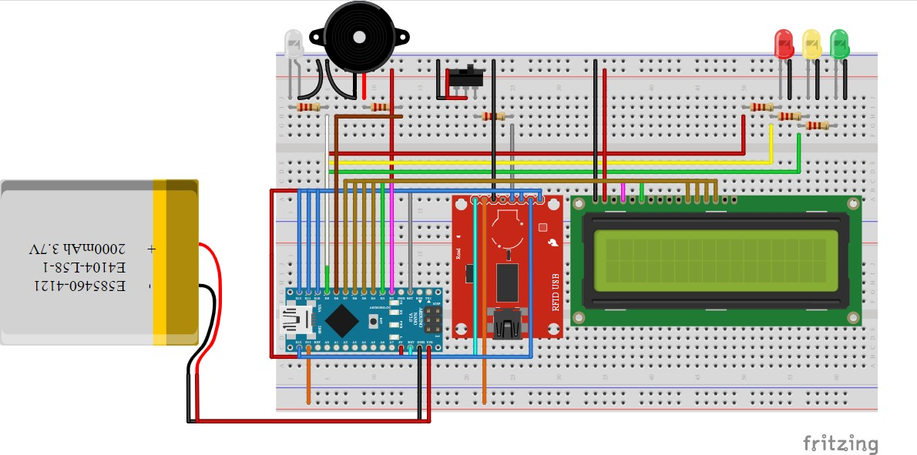

**Imagem 5: Esquema de conexões na protoboard**

O protótipo da nossa IoT nesse primeiro momento tem as seguintes funcionalidades:

* Três leds de cor vermelho, amarelo e verde que representam respectivamente a bateria fraca, média e alta;
* Embaixo dos led temos um LCD que nesse primeiro protótipo irá mostra o número do prisma;
* O sensor RFID para leitura e autenticação;
* Notiﬁcação de interação através de um buzzer e um led branco;
* Power on/o do dispositivo, para ligar e desligar o prisma.

Link Figma:

[hps://www.ﬁgma.com/ﬁle/Nog4TkUBrS8Z5dWoF2rSp4/Grupo-5?node-id=1%3A2](https://www.figma.com/file/Nog4TkUBrS8Z5dWoF2rSp4/Grupo-5?node-id=1%3A2)





# Arquitetura da solução

* 1. **Arquitetura versão 1 (sprint 1)**

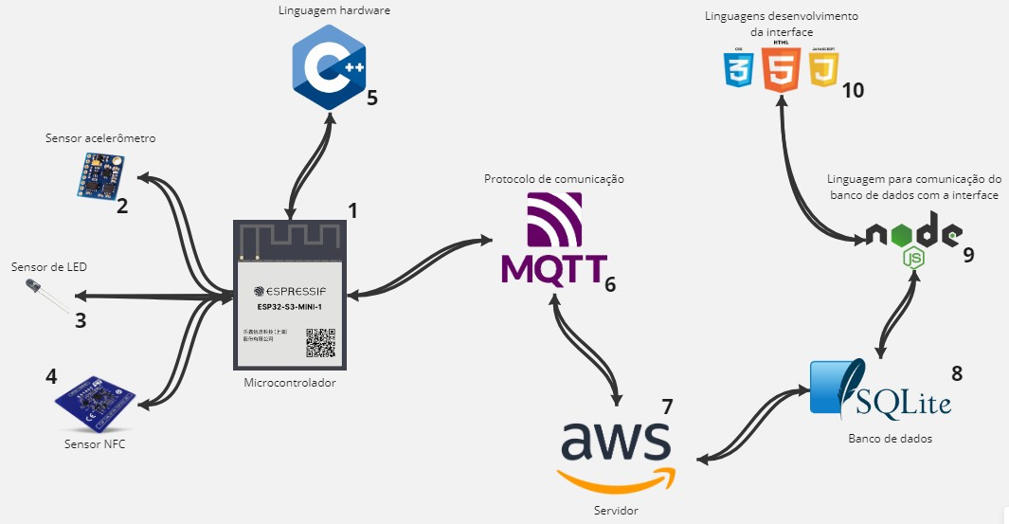

**Imagem 6: Arquitetura da solução proposta versão 1.0**

|  |  |
| --- | --- |
| **Identiﬁcação** | **Nome** |
| 1 | Microcontrolador (ESP32 S3) |
| 2 | Sensor de aceleração |
| 3 | Sensor de LED |
| 4 | Sensor de NFC |
| 5 | C++ - Linguagem para controle do arduino |
| 6 | MQTT - Protocolo de comunicação |
| 7 | AWS - Servidor para hospedagem do banco de dados |
| 8 | SQLite - Linguagem para banco de dados |
| 9 | Node JS - Linguagem para comunicação front e back |





|  |  |
| --- | --- |
| 10 | CSS, HTML e JS -  Desenvolvimento da interface Web |

* 1. **Arquitetura versão 2 (sprint 2)**

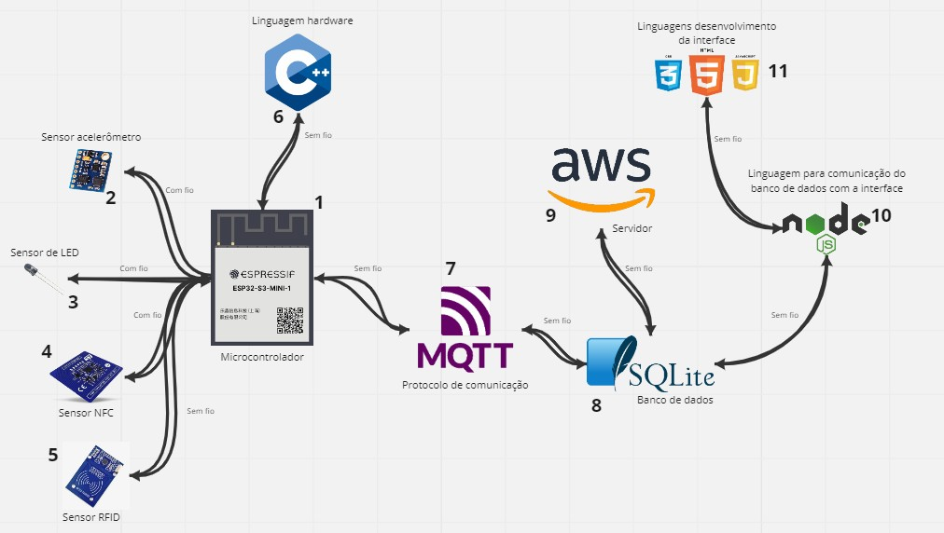

**Imagem 7: Arquitetura da solução proposta versão 2.0**

|  |  |  |
| --- | --- | --- |
| **Identiﬁcação** | **Componente / Conexão** | **Descrição da função** |
| 1 | Microcontrolador (ESP32 S3) | Vai processar os sensores e mandar para o banco de dados. |
| 2 | Sensor de aceleração | O sensor envia dados de variação de velocidade para serem processados pelo controlador. |
| 3 | Sensor de LED | O sensor recebe dados via o controlador. |
| 4 | Sensor NFC | O sensor envia dados do manobrista para serem |





|  |  |  |
| --- | --- | --- |
|  |  | armazenados via controlador. |
| 5 | Sensor RFID | O sensor envia dados do manobrista para serem armazenados via o sensor NFC. |
| 6 | C++ - Linguagem para controle do arduino | Linguagem que vai fazer o microcontrolador processar as informações e os sensores funcionar da maneira efetiva para nosso projeto. |
| 7 | MQTT - Protocolo de comunicação | Protocolo para fazer a comunicação entre o SQLite e o microcontrolador. |
| 8 | SQLite - Linguagem para banco de dados | O banco de dados para armazenar os dados necessários. |
| 9 | AWS - Servidor para hospedagem do banco de dados | Servidor para armazenar os dados na nuvem. |
| 10 | Node JS - Linguagem para comunicação front e back | Linguagem para comunicação front e back. |
| 11 | CSS, HTML e JS -  Desenvolvimento da interface Web | Front do projeto, 2 telas uma que o dono do carro vai ver e a outra pro gestor do estapar. |





* 1. **Arquitetura versão 3 (sprint 3)**

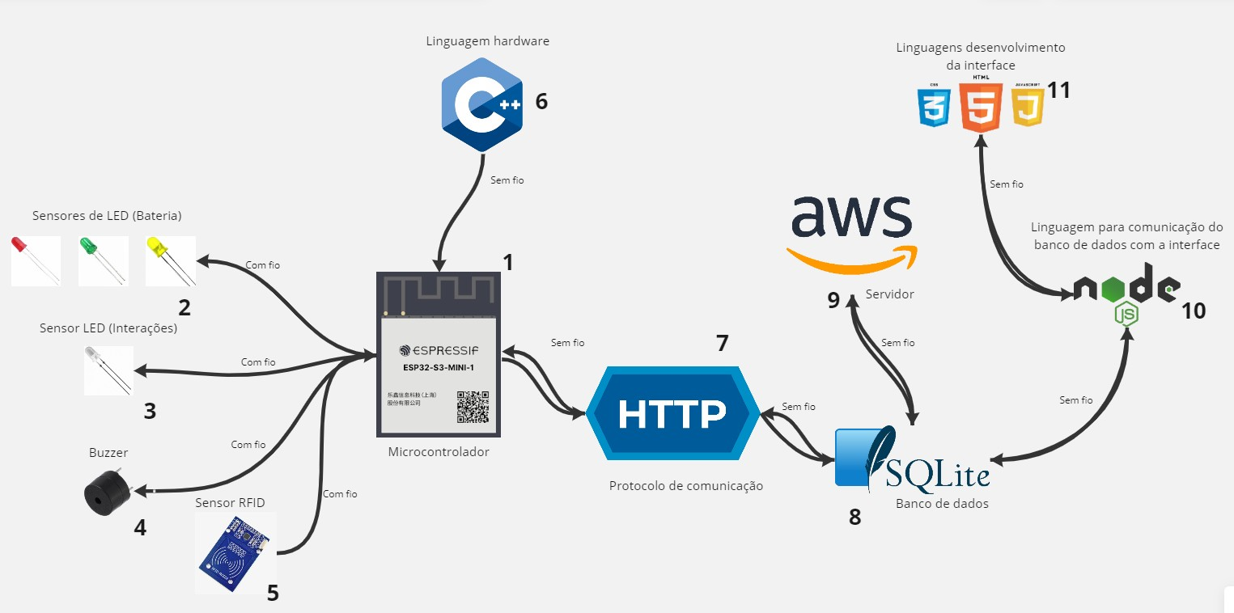

**Imagem 8: Arquitetura da solução proposta versão 3.0**

|  |  |  |
| --- | --- | --- |
| **Componente / Conexão** | **Descrição da função** | **Tipo: entrada / saída**  **/ atuador / conexão** |
| Microcontrolador (ESP32 S3) (1) | Microcontrolador é um pequeno computador num único circuito integrado o qual contém um núcleo de processador, memória e periféricos programáveis de entrada e saída. Neste projeto ele é responsável por localizar o carro, processar as informações e se comunicar com o banco de dados. | Por se tratar do elemento central, ele realiza e gerencia todas as operações. |
| LED (Bateria) (2) | Os sensores vermelho, amarelo e verde são responsáveis por indicar o estado de carga da bateria respectivamente em crítico, médio e alto. | Saída |
| LED (Interações) (3) | O led branco serve como suporte de feedback para interações e exibições de estado do sistema, como por exemplo piscar caso o cartão RFID seja lido com sucesso. | Saída |
| Buzzer (4) | O buzzer servirá como suporte de feedback | Saída |





|  |  |  |
| --- | --- | --- |
|  | para interações e estado do sistema, como por exemplo tocar um certo som ao ligar o dispositivo,  indicando que está pronto para uso. |  |
| Sensor RFID (5) | O sensor RFID será o principal autenticador e leitor do dispositivo, e servirá essencialmente para avançar entre os estados de manobra do veículo. | Entrada |
| Linguagem C++ (6) | C++ é uma linguagem de programação compilada multi-paradigma e de uso geral. Esta será a linguagem utilizada para indicar quais comandos devem ser executados no microcontrolador. | Conexão |
| Protocolo de Comunicação HTTP(7) | HTTP é um protocolo de transferência que possibilita que as pessoas que inserem a URL do seu site na Web possam ver os conteúdos e dados que nele existem. A sigla vem do inglês Hypertext Transfer Protocol. | Entrada/Saída |
| SQLite (8) | SQLite é uma biblioteca em linguagem C que implementa um banco de dados SQL embutido. Será utilizado para armazenar e gerenciar o Banco de Dados. | Entrada/Saída |
| Servidor AWS (9) | O Servidor AWS é uma plataforma de serviços de computação em nuvem, que formam uma plataforma de computação na nuvem oferecida pela Amazon. Será utilizado para hospedar o serviço na nuvem. | Entrada/Saída |
| Node JS (10) | Node JS é um conjunto de bibliotecas que funciona como um interpretador de JavaScript fora do ambiente do navegador web. Ele será usado para fazer a comunicação entre o banco e a interface da aplicação. | Entrada/Saída |
| Linguagens de Desenvolvimento de Interface (11) | O HTML 5, CSS 3 e Java Script são o conjunto de tecnologias utilizadas no desenvolvimento da interface da aplicação. | Entrada/Saída |
| Conexão de Emissão de Sinal | As conexões de emissão de sinal são utilizadas no ESP 32 para saídas informacionais, este acontece entre os seguintes pares de conexão: (1 →3, 1→4, | Conexão |





|  |  |  |
| --- | --- | --- |
|  | 1→5). Esta conexão é responsável por enviar um sinal digital a um sensor para este emitir um sinal  luminoso ou sonoro. |  |
| Conexão de Leitura de Sinal | As conexões de leitura de sinal são utilizadas do ESP 32 para um sensor, este acontece entre os seguintes pares de conexão: (1 →2, 1→6). Esta conexão é responsável por ler um sinal digital ou analógico de um sensor. | Conexão |
| Conexão de Instruções entre Tecnologias | As conexões de instruções de tecnologias acontecem entre 7 → 1 para que o ESP 32 possa ser capaz de ler e interpretar uma série de instruções a serem executadas. Esta conexão também acontece nos demais pares não mencionados, e serve exatamente para conexão entre as diferentes tecnologias. | Conexão |





# Casos de uso

**(sprints 2, 3, 4 e 5)**

* 1. **Entradas e Saídas por Bloco**

|  |  |  |  |  |  |  |
| --- | --- | --- | --- | --- | --- | --- |
| **#** | **bloco** | **component e de entrada** | **leitura da entrada** | **compon ente de saída** | **leitura da saída** | **Descrição** |
| 1 | Detectando o nível de bateria do dispositivo | Bateria | Sistema detecta o nível de bateria | led : vermelho | Luz constante | Enquanto a bateria estiver em nível crítico |
| 2 | Detectando o nível de bateria do dispositivo | Bateria | Sistema detecta | led : verde | Luz constante | Quando a bateria estiver em nível alto |
| 3 | Detectando o nível de bateria do dispositivo | Bateria | Sistema detecta o nível de bateria | led : amarelo | Luz constante | Quando a bateria estiver em nível médio |
| 4 | Detectando quando o cartão chega perto do RFID | Cartão RFID | Sistema detecta o comando : procurando carro | led : branco | Piscar enquanto em manobra até que o cartão seja lido novament e | Quando prisma for acionado para realizar manobra do veículo |





|  |  |  |  |  |  |  |
| --- | --- | --- | --- | --- | --- | --- |
| 5 | Acionado a partir do momento em que o cartão encosta no RFID | buzzer | Sistema detecta o comando : procurando carro | Buzzer: som | Som em intervalo de 3 segundos | Quando estiver tentando identiﬁcar o carro tocar o buzzer a cada 3 segundos |
| 6 | Display que apresenta o número do prisma e na fase de protótipo a distância | Display | Sistema detecta o número do prisma | Display | Mostrar o número do prisma | Para poder demonstrar o número do prisma porque no momento de teste a solução não estará dentro do prisma |
| 7 | Cartão em conjunto com o RFID | NFC | Leitura de aproximação do cartão | Sensor NFC:  retorna sim ou não se o cartão estiver próximo | Apresenta na página Web que o NFC teve aproximaç ão novament e no RFID. | Tem a função de veriﬁcar se está próximo o cartão do leitor. |

 

## Interações

|  |  |  |  |
| --- | --- | --- | --- |
| **#** | **conﬁguração do ambiente** | **ação do usuário** | **resposta esperada do sistema** |
| 1 | É necessário um computador/totem com as páginas web abertas para poder visualizar os dados da tela correspondente. | O usuário vendo a tela consegue visualizar os dados da posição do seu veículo e se for o gestor da Estapar conseguiria ver os dados de produtividade do manobrista na outra tela. | Interfaces do sistema conseguem receber atualizações em tempo real para demonstrar os últimos dados corretamente. |
| 2 | As interfaces são necessárias para ter uma contingência de inputar dados no banco de dados, por exemplo, nome do manobrista se esquecer de passar o crachá. | O usuário consegue manipular o banco de dados usando essa contingência. | A interface, caso necessário, conseguirá atualizar dados caso não sejam imputados no sistema. |
| 3 | É necessário o uso do crachá pelo manobrista para poder registrar seu nome na manobra do veículo. | O usuário consegue atrelar/registrar seu nome a manobra do veículo. | Registrar o manobrista consegue ter informações de produtividade que previamente não estavam disponíveis. |
| 4 | A recarga do prisma por meio de um cabo. | Quando o prisma não está em uso pelo um veículo e/ou está com pouca bateria deve ser ligado a cabo em uma fonte de energia. | O nível de bateria sobe podendo ser usado novamente sem risco de parar de funcionar. |
| 5 | Os três leds (verde, amarelo e vermelho) são usados para veriﬁcar o nível da bateria. | Olhando nos leds pode determinar o nível da bateria e portanto se é necessário carregar. | O nível da bateria está corretamente demonstrado para o usuário poder tomar a decisão correta. A cor verde representa totalmente carregado, amarelo nível de bateria médio e vermelho nível de bateria baixo. |





|  |  |  |  |
| --- | --- | --- | --- |
| 6 | O  acelerômetro é usado para veriﬁcar se o carro estar em movimento ou parado | Podendo veriﬁcar isso através  do acelerômetro cria um failsafe se o manobrista esquecer de passar seu crachá | O sistema continua  funcionando corretamente apesar do manobrista não atrelando seu nome a corrida, porém seu nome poderá a ser atrelado manualmente |





# Anexos

Utilize esta seção para anexar materiais extras que julgar necessário.

Geral, operação, manobrista histórico de carro manobrados

tempo por manobra de carro (Tempo para pegar carro, tempo manobra, período)